Республиканская физическая олимпиада
2026 года
(3 этап)

Экспериментальный тур

Условия и решения задач
11 класс
(для жюри)


Задания экспериментального тура данной олимпиады предоставляют для участников большие возможности для самостоятельного выбора параметров установок, диапазонов исследования, методов измерений. Иными словами – проявить свои творческие способности. Кроме того, результаты измерений сильно зависят от предоставленного оборудования, которое может различаться в разных областях нашей Республики.
Поэтому, относитесь к приведенным ниже результатам, как к ориентировочным. Желательно (или даже обязательно) провести собственные измерения. Поэтому здесь приводятся только основные теоретические положения и результаты некоторых измерений, полученные авторами данных заданий. Методы обработки результатов измерений являются в большинстве своем, стандартными, поэтому подробно не описываются.

Задача 11_1. ЭДС гальванического элемента

В данной задаче Вам предстоит исследовать зависимость ЭДС, создаваемую гальваническими элементами от времени. Вам необходимо будет провести исследование для двух гальванических элементов (далее ГЭ):
1) Zn – водный раствор CuSO₄ – Cu,
2) Fe – водный раствор CuSO₄ – Cu.

Оборудование: Водный раствор сульфата меди (50 – 60мл, концентрация по массе 10%) налитый в пластмассовый стаканчик (60мл), стаканчик закрыт плотно прилегающей пробкой из экструдированного пенопласта с отверстиями для электродов, электроды (по 5 шт. каждого вида: медные – кусочки проволоки; цинковые - гвозди стальные оцинкованные; железные – гвозди из обычной стали без защитного покрытия), мультиметр электронный с двумя проводами-щупами, два провода с зажимами «крокодильчик», секундомер электронный с памятью 10-ти этапов, кусочек наждачной бумаги (5х5см, нулёвка) для зачистки электродов (внимание оцинкованные гвозди зачищать не нужно, иначе сотрёте цинковое покрытие, эти гвозди в качестве электродов используются один раз, зачищаются при необходимости медные и железные электроды, если на них видны следы окисления, после зачистки электроды протереть салфеткой), салфетки (5 шт.), штатив с лапкой (для удержания стаканчика с электролитом, используется при необходимости).

Погрешности в данной задаче вычислять и указывать не нужно!

Часть 1. Наблюдения
Проведите пробный эксперимент по исследованию первого ГЭ. Вставьте в отверстия в пробке оцинкованный гвоздь и медную проволоку (пробка должна быть вынута из стаканчика с электролитом, длина той части электродов, которая погружается в электролит должна составлять около 5см, часть электродов, к которой подключаются провода мультиметра, должна составлять 0,5 – 1,0см). Установите на мультиметре переключатель в режим измерения напряжения при постоянном токе на предел 2В. Соедините клеммы мультиметра с электродами ГЭ с помощью проводов-щупов и проводов с зажимами «крокодильчик». Включите мультиметр. После этого опустите электроды в стаканчик с электролитом и сразу включите секундомер. Наблюдайте как изменяется значение ЭДС гальванического элемента с течением времени (наблюдение проведите в течении 5 – 6 минут).
1.1 Нарисуйте электрическую схему экспериментальной установки. На схеме укажите вид электрода (Zn, Cu), так же укажите какой электрод является положительным полюсом ГЭ, а какой отрицательным. (Подсказка. Данный пункт можно выполнять в процессе наблюдения).
1.2 Укажите начальное значение ЭДС $ℇ_{01}$, максимальное значение ЭДС $ℇ_{max1}$, значение ЭДС по окончании наблюдения $ℇ_{end1}$. Какие изменения произошли с цинковым электродом?
Проведите пробный эксперимент по исследованию второго ГЭ. Выньте пробку из стаканчика. Выньте из пробки оцинкованный гвоздь и вставьте гвоздь из обычной стали, медный электрод можно оставить тем же. Мультиметр оставьте в том же режиме измерений. Соедините клеммы мультиметра с электродами ГЭ. Включите мультиметр. После этого постарайтесь одновременно опустить электроды в стаканчик с электролитом и включить секундомер. Наблюдайте как изменяется значение ЭДС гальванического элемента с течением времени (наблюдение проведите в течении 5 – 6 минут).
1.3 Нарисуйте электрическую схему экспериментальной установки. На схеме укажите вид электрода (Fe, Cu), так же укажите какой электрод является положительным полюсом ГЭ, а какой отрицательным.
1.4 Укажите начальное значение ЭДС $ℇ_{02}$, максимальное значение ЭДС $ℇ_{max2}$, значение ЭДС по окончании наблюдения $ℇ_{end2}$. Какие изменения произошли с железным электродом?

Часть 2. Эксперимент
2.1 Для первого ГЭ исследуйте зависимость ЭДС от времени $ℇ_{1}\left(τ\right)$ на убывающем интервале значений ЭДС. Результаты представьте таблично. (Используйте новый цинковый электрод, медный электрод, если на нём нет следов окисления, можно оставить тем же.) Секундомер включите сразу после достижения ЭДС максимального значения. Заранее продумайте через какие интервалы значений ЭДС вы будете фиксировать моменты времени или наоборот, через какие временные интервалы вы будете определять значение ЭДС. (Экспериментальных точек здесь нужно получить больше 10, памяти этапов на секундомере не хватит, после фиксирования 10-го этапа быстрым двукратным нажатием на кнопку секундомера «старт-стоп» вы можете перевести отсчёт времени из скрытого режима в открытый режим на экран секундомера. Если вы так ещё не проводили измерений, то сначала потренируйтесь)
2.2 Для второго ГЭ исследуйте зависимость ЭДС от времени $ℇ_{2}\left(τ\right)$ на возрастающем интервале значений ЭДС. Результаты представьте таблично. (Используйте новый железный электрод). Постарайтесь одновременно опустить электроды в стаканчик с электролитом и включить секундомер. Заранее продумайте через какие интервалы значений ЭДС вы будете фиксировать моменты времени. В данном эксперименте памяти этапов секундомера будет достаточно. Однако с первой попытки у вас может не получиться снять показания. Если в ходе эксперимента у вас произошёл сбой, то проводите его заново, предварительно заменив железный электрод. Если вы использовали все железные электроды, то берите любой использованный, вытрите его салфеткой, зачистите наждачной бумагой и опять протрите салфеткой. После этого можете использовать его в эксперименте.

Часть 3. Анализ
3.1 Постройте график зависимости $ℇ_{1}\left(τ\right)$. Определите временные интервалы и интервалы значений ЭДС для которых выполняется линейная зависимость $ℇ_{1}\left(τ\right)$ (для первого ГЭ). Составьте уравнение зависимости $ℇ_{1}\left(τ\right)$ на первом временном интервале. Укажите единицы измерения и физический смысл коэффициента и свободного слагаемого, входящих в составленное Вами уравнение, вычислите их средние значения.
3.2 Постройте график зависимости $ℇ_{2}\left(τ\right)$. Определите временной интервал, на котором происходит быстрое увеличение значения ЭДС $ℇ_{2}$. Покажите, что зависимость ЭДС от времени $ℇ_{2}\left(τ\right)$ подчиняется уравнению:

$$ℇ_{2}=с-kτ^{n} \left(1\right).$$

Оцените значение константы $с$, укажите её физический смысл. Определите показатель степени $n$. Укажите единицу измерения коэффициента $k$.

3.3 Почему значения $ℇ_{end1}$ и $ℇ_{end2}$ указанные в п.1.2 и п.1.4 близки по значению?

Задача 11_1. ЭДС гальванического элемента (рещение)
Часть 1. Наблюдения

1.1  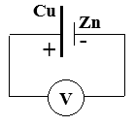  Рисунок 1 | 1.2  $$ℇ_{01}=0,65В$$  $$ℇ_{max1}=1,02В$$  $$ℇ_{end1}=0,51В$$  Изменения с цинковым электродом: на цинковом электроде осаждается медь.

1.3  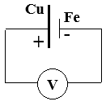  Рисунок 2 | 1.4  $$ℇ_{02}=0,18В$$  $ℇ_{max2}$=0,53В  $$ℇ_{end2}=0,52В$$  Изменения с железным электродом: на железном электроде осаждается медь.

Часть 2. Эксперимент

2.1 Таблица 1. Зависимость $ℇ_{1}\left(τ\right)$ |  |  | 2.2 Таблица 2. Зависимость $ℇ_{2}\left(τ\right)$
$$τ, с$$ | $$ℇ_{1}, В$$ |  | $$τ, с$$ | $$ℇ_{2}, В$$
0 | 1,010 |  | 2,91 | 0,350
12,3 | 1,000 |  | 4,58 | 0,390
22,7 | 0,990 |  | 6,85 | 0,420
40,1 | 0,970 |  | 8,52 | 0,440
55,0 | 0,950 |  | 9,73 | 0,450
67,8 | 0,930 |  | 12,31 | 0,460
86,2 | 0,900 |  | 14,88 | 0,470
106 | 0,870 |  | 25,37 | 0,480
124 | 0,850 |  | 38,26 | 0,485
170 | 0,800 |  | 57,13 | 0,490
200 | 0,750 |  | 95,48 | 0,495
213 | 0,700
240 | 0,600
255 | 0,510
270 | 0,492
300 | 0,512
330 | 0,506
360 | 0,497
Часть 3. Анализ
3.1
График 1. Зависимость $ℇ_{1}\left(τ\right)$

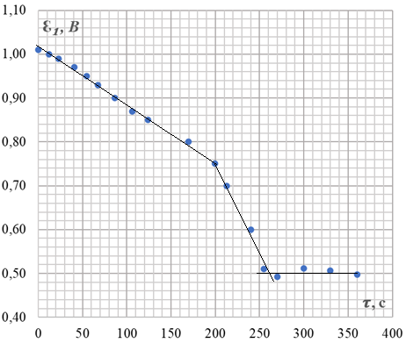

По графику видим, что линейная зависимость $ℇ_{1}\left(τ\right)$ выполняется на трёх временных интервалах: первый от 0 до 200с, на данном интервале $ℇ_{1}$ убывает от 1,01В до 0,75В; второй от 200с до 260с, здесь $ℇ_{1}$ убывает от 0,75В до 0,50В; третий от 255с до 360с, здесь $ℇ_{1}$ изменяется случайным образом вблизи значения 0,50В.

На первом временном интервале уравнение зависимости $ℇ_{1}\left(τ\right)$ имеет вид:

$$ℇ_{1}\left(τ\right)=b-aτ \left(2\right).$$

$$\left[a\right]=1\frac{В}{с}$$
Физический смысл коэффициента $a$. Коэффициент $a$ показывает на сколько уменьшается $ℇ_{1}$ за единицу времени.
$$\left[b\right]=1В$$

Физический смысл $b$. Свободное слагаемое $b$ численно равно значению $ℇ_{1}$ в момент начала отсчёта времени.

Средние значения $a$ и $b$ получим, применяя МНК (можно применять простую графическую обработку (ПГО)).
$$〈a〉=1,3\frac{мВ}{с}, 〈b〉=1,02В$$

3.2
График 2. Зависимость $ℇ_{2}\left(τ\right)$

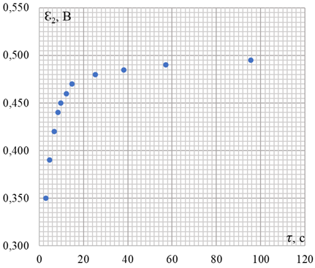

Из графика видим, что быстрое увеличение значения ЭДС $ℇ_{2}$ происходит на временном интервале от 0 до 20с.
Для того чтобы показать, что на данном интервале зависимость $ℇ_{2}\left(τ\right)$ подчиняется уравнению $ℇ_{2}=c-kτ^{n} \left(1\right),$ линеаризируем данное уравнение. Представим уравнение (1) в виде:
$${c-ℇ}_{2}=kτ^{n} \left(3\right).$$

Прологарифмируем уравнение (3):

$$ln\left({c-ℇ}_{2}\right)=lnk+n∙lnτ \left(4\right).$$

Уравнение (4) представляет собой линейную зависимость $ln\left({c-ℇ}_{2}\right)\left(lnτ\right)$
Константа $c$ равна значению ординаты асимптоты, к которой стремиться $ℇ_{2}$. Из графика 2 видим, что $ℇ_{2}$ стремиться к значению 0,50В, следовательно, можно оценить, что $c=50В.$
Физический смысл $c$. Константа $c$ есть значение, к которому стремиться ЭДС второго гальванического элемента.

Составим таблицу значений и построим график зависимости $ln\left({c-ℇ}_{2}\right)\left(lnτ\right).$

Таблица 3. |  | График 3. Зависимость $ln\left({c-ℇ}_{2}\right)\left(lnτ\right)$  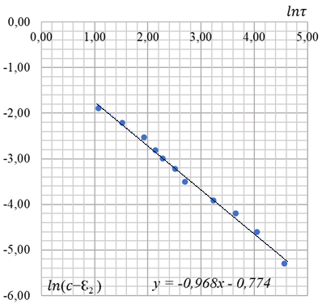
$$lnτ$$ | $$ln\left({c-ℇ}_{2}\right)$$
1,07 | -1,90
1,52 | -2,21
1,92 | -2,53
2,14 | -2,81
2,28 | -3,00
2,51 | -3,22
2,70 | -3,51
3,23 | -3,91
3,64 | -4,20
4,05 | -4,61
4,56 | -5,30

По графику зависимости $ln\left({c-ℇ}_{2}\right)\left(lnτ\right).$ Видим, что точки легли вблизи некоторой усредняющей прямой, это подтверждает справедливость уравнения (4), а следовательно, и справедливость уравнения (1).
Применяя МНК (можно ПГО) определим для графика 3 угловой коэффициент наклона усредняющей прямой, это и есть значение показателя степени $n$, получим:

$$n=-0,968=-1$$
Запишем уравнение (1) в виде:

$$ℇ_{2}=с-\frac{k}{τ} \left(5\right).$$

Из (5) следует, что

$$\left[\frac{k}{τ}\right]=1В,$$
следовательно
$$\left[k\right]=1В∙с.$$

3.3 В процессе работы первого ГЭ происходит растворение цинкового покрытия гвоздя. Резкое уменьшение $ℇ_{1}$ на втором временном интервале (гр.1) и горизонтальный участок графика 1 свидетельствует о том, что цинковое покрытие растворилось, и теперь в гальваническом элементе не цинковый и медный электроды, а железный и медный. Иными словами, первый ГЭ преобразовался во второй ГЭ. Поэтому значения $ℇ_{end1}$ и $ℇ_{end2}$ указанные в п.1.2 и п.1.4 близки по значению.

Задача 11_2. Крутильные колебания

В данной задаче Вам предстоит исследовать горизонтальные и вертикальные крутильные колебания.

Оборудование: экспериментальная установка (рис. 1, включает: штатив (из старого оборудования) с лапкой и двумя винтовыми зажимами, дополнительная штанга от штатива для горизонтальной перекладины (можно из оборудования «Актива БГУ») пружина (из оборудования «Актива БГУ», длина 5,0см, диаметр, 1,3см), зажим канцелярский, тонкий стержень (алюминиевая или стальная упругая проволока, длина 80 – 90см, диаметр не менее 3 – 5мм), два груза с крючками по 50г (можно гирьки от весов) кусочек пластилина (для крепления грузов на проволоке если необходимо) мерная лента, электронный секундомер. | 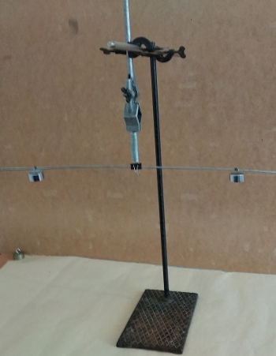  Рисунок 1

Часть 0. Наблюдения (не оценивается)
Подвесьте к горизонтальному стержню два груза как показано на рис.1 (после подвешивания грузов, стержень должен располагаться горизонтально). Закрепите крючки грузов кусочками пластилина, иначе при вертикальных колебаниях грузы могут соскользнуть со стержня.
Возьмитесь за края стержня обеими руками и поверните его на небольшой угол в горизонтальной плоскости (отведите края стержня на 5 – 10 см в сторону от положения равновесия) и отпустите. Пронаблюдайте горизонтальные крутильные колебания. Пружина при таких колебаниях должна сохранять вертикальное положение.
Отклоните стержень в вертикальной плоскости на небольшой угол (приподнимите один из краёв стержня на 3 – 5 см вверх от положения равновесия) и отпустите. Пронаблюдайте вертикальные крутильные колебания. Пружина при таких колебаниях должна изгибаться только в плоскости колебаний стержня.

Часть 1. Теоретическая

Введём обозначения:  $T$ – период колебаний,  $l$ – расстояние между центрами грузов,  $L$ – длина стержня,  $k$ – модуль кручения пружины (коэффициент её жёсткости «на кручение),  $m_{г}$ – масса одного груза,  $m_{с}$ – масса стержня. | 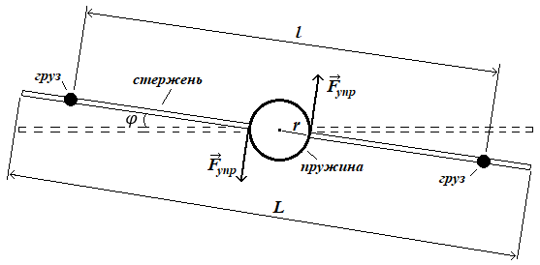  Рисунок 2. Крутильный маятник. Вид сверху

Иные необходимые вам промежуточные величины вводите и описывайте самостоятельно.
При горизонтальных крутильных колебаниях (рис.2) Момент сил упругости $M_{упр}$ пропорционален углу закручивания пружины $φ$:
$$M_{упр}=-kφ \left(1\right).$$
Второй закон Ньютона для рассматриваемого случая примет вид:

$$Jε=M_{упр} \left(2\right),$$
где: $ε$ – угловое ускорение грузов и стержня $\left(\left[ε\right]=1\frac{рад}{с^{2}}\right)$, $J$ – суммарный момент инерции грузов и стержня.
$$J=J_{г}+J_{с} \left(3\right).$$
Момент инерции стержня в данном случае определяется:
$$J_{с}=\frac{1}{12}m_{с}L^{2} \left(4\right).$$
Грузы можно считать материальными точками. Момент инерции материальной точки $J_{мт}$ массой $m$, которая движется по окружности радиуса $R$ определяется:
$$J_{мт}=mR^{2} \left(5\right).$$

1.1 Получите формулу для суммарного момента инерции грузов и стержня через их массы, длину стержня $L$ и расстояние между центрами грузов $l$.
1.2 Покажите, что период крутильных колебаний данной системы тел будет определяться уравнением:
$$T=2π\sqrt{\frac{{\frac{1}{2}m}_{г}l^{2}+\frac{1}{12}m_{с}L^{2}}{k}} \left(6\right).$$
Подсказка.
1) В рассмотренной колебательной системе, характеризующие её физические величины, будут аналогичны физическим величинам, характеризующих пружинный маятник: угловое ускорение – ускорению тела, угол закручивания пружины – координате тела, суммарный момент инерции стержня и грузов – массе тела.
2) Эксперименты в частях 2 и 3 можно выполнять «одновременно».
3) Масса каждого груза $m_{г}=50,0г$

Часть 2. Эксперимент. Горизонтальные крутильные колебания

2.1 Измерьте длину проволоки $L$.
2.2 Исследуйте зависимость периода горизонтальных крутильных колебаний от расстояния между центрами грузов $T\left(l\right)$ экспериментально. Результаты представьте таблично. Кратко опишите как вы измеряли период.
2.3 Линеаризируйте уравнение (6). Укажите какие величины в полученном вами линеаризированном уравнении будут аналогичны величинам $y, b, a, x$ в линейном уравнении $y=b+ax \left(7\right).$
2.4 Постройте график линеаризованной зависимости $T\left(l\right)$.
2.5 На основе результатов эксперимента определите период горизонтальных крутильных колебаний, когда $l→0$. Вычислите погрешности.
2.6 На основе результатов эксперимента определите модуль кручения пружины $k$. Вычислите погрешности.
2.7 На основе результатов эксперимента определите массу стержня $m_{с}$ . Вычислите погрешности.

Часть 3. Эксперимент. Вертикальные крутильные колебания

3.1 Исследуйте зависимость периода вертикальных крутильных колебаний от расстояния между центрами грузов $T\left(l\right)$ экспериментально. Результаты представьте таблично.
3.2 Какая из приведенных ниже зависимостей $T\left(l\right)$ при вертикальных крутильных колебаниях будет выполняться:
$$T=2π\sqrt{b_{1}+a_{1}l^{2}} \left(8\right) или T=2π\sqrt{b_{2}+a_{2}l} \left(9\right)?$$
Здесь $b_{1}$, $a_{1}$, $b_{2}$, $a_{2}$ некоторые константы.
3.3 На основе результатов эксперимента определите среднее значение периода вертикальных крутильных колебаний, когда $l→0$. Погрешности в данном пункте вычислять не нужно.

Задача 11_2. Крутильные колебания (решение)

Часть 1. Теоретическая

1.1 Момент инерции двух грузов, относительно оси пружины
$$J_{г}=2m_{г}{\left(\frac{l}{2}\right)}^{2}=\frac{m_{г}l^{2}}{2} \left(10\right).$$
Учитывая (3) и (4), суммарный момент инерции грузов и стержня:
$$J=\frac{m_{г}l^{2}}{2}+\frac{1}{12}m_{с}L^{2} \left(11\right).$$

1.2 Подставляя (1) в (2), получим:
$$Jε=-kφ \left(12\right),$$

откуда

$$Jε+kφ=0 \left(13\right),$$

$$ε+\frac{k}{J}φ=0 \left(14\right).$$
Используя аналогию, указанную в подсказке, сравним (14) с уравнением гармонических колебаний
$$a_{x}+ω^{2}x=0 \left(15\right),$$

Для горизонтальных крутильных колебаний получим:
$$ω=\sqrt{\frac{k}{J}} \left(16\right).$$
Период таких колебаний

$$T=2π\sqrt{\frac{J}{k}} \left(17\right),$$
подставляя (11) в (17), получаем

$$T=2π\sqrt{\frac{{\frac{1}{2}m}_{г}l^{2}+\frac{1}{12}m_{с}L^{2}}{k}} \left(6\right).$$

Часть 2. Эксперимент. Горизонтальные крутильные колебания

2.1 $L=\left(86,0±0,1\right)см$.

2.2
Измеряем время 10-и оборотов шарика по окружности $∆τ$.  Период находим как  $$T=\frac{∆τ}{10} \left(18\right).$$ | Таблица 1. Зависимость $T\left(l\right)$ при горизонтальных крутильных колебаниях
 | $∆τ$, с | $l$, см | Т, с
 | 29,65 | 6,5 | 2,97
 | 31,53 | 9,6 | 3,15
 | 37,46 | 17,5 | 3,75
 | 39,38 | 19,5 | 3,94
 | 42,89 | 23,1 | 4,29
 | 52,95 | 31,7 | 5,30
 | 57,89 | 36,0 | 5,79
 | 65,20 | 41,5 | 6,52
 | 73,38 | 48,5 | 7,34
 | 82,10 | 54,5 | 8,21
 | 86,80 | 58,7 | 8,68
 | 90,22 | 61,1 | 9,02
 | 97,17 | 66,6 | 9,72
 | 107,70 | 74,0 | 10,77

2.3 Возведём обе части уравнения (6) в квадрат, получим:

$$T^{2}=4π^{2}∙\frac{{\frac{1}{2}m}_{г}l^{2}+\frac{1}{12}m_{с}L^{2}}{k} \left(19\right),$$
откуда
$$T^{2}=\frac{π^{2}}{3k}m_{с}L^{2}+\frac{2π^{2}}{k}m_{г}l^{2} \left(20\right),$$

Сравнивая (20) с уравнением $y=b+ax (7)$ видим, что

$$T^{2}→y, \frac{π^{2}}{3k}m_{с}L^{2}→b, \frac{2π^{2}}{k}m_{г}→a, l^{2}→x \left(21\right).$$

2.4 Определим значения $T^{2}$ и $l^{2}$.
Таблица 2.  Зависимость $T^{2}\left(l^{2}\right)$ |  |  | График 1. Зависимость $T^{2}\left(l^{2}\right)$ при горизонтальных крутильных колебаниях
 | $$l^{2},{см}^{2}$$ | $$T^{2},с^{2}$$ | 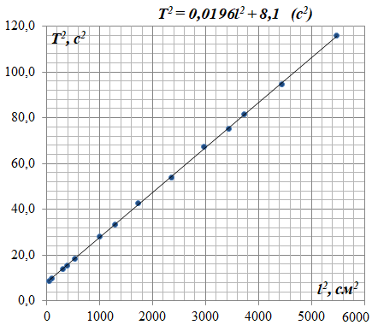
 | 42 | 8,82
 | 92 | 9,92
 | 306 | 14,1
 | 380 | 15,5
 | 534 | 18,4
 | 1005 | 28,1
 | 1296 | 33,5
 | 1722 | 42,5
 | 2352 | 53,9
 | 2970 | 67,4
 | 3446 | 75,3
 | 3733 | 81,4
 | 4436 | 94,5
 | 5476 | 116,0
сред | 1985 | 47,1
дисп | 2917801 | 1125
ковар |  | 57283
N | $$〈a〉, \frac{с^{2}}{{см}^{2}}$$ | $$〈b〉, с^{2}$$
14 | 0,0196 | 8,1
 | ∆a | ∆b
 | 0,0002 | 0,4
коррел | 0,9998

2.5
Используя (20) и (21), получим, что при $l→0$

$$T=\sqrt{b} \left(22\right).$$
Используя МНК (можно использовать ПГО), находим:

$$b=\left(8,1±0,4\right)с^{2},$$

$$〈T〉=\sqrt{〈b〉}=\sqrt{8,1}=2,8с.$$

$$ε_{b}=\frac{∆b}{〈b〉}=\frac{0,4с^{2}}{8,1с^{2}}=0,049=4,9\% \left(23\right),$$

$$ε_{T}=\frac{ε_{b}}{2}=\frac{0,049}{2}=0,025=2,5\% \left(24\right),$$

$$∆T=ε_{T}∙〈T〉=0,025∙2,8с=0,07с=0,1c \left(25\right).$$

Так как последняя значащая цифра в среднем значении периода $〈T〉$ находится в разряде десятых, то абсолютную погрешность необходимо принять $∆T=0,1с$.

$$T=〈T〉±∆T=\left(2,8±0,1\right)с$$

2.6 Используя (20) и (21), получим:
$$k=\frac{2π^{2}}{a}m_{г} \left(26\right).$$

Используя МНК, находим:
$$a=\left(1,96±0,02\right)∙{10}^{-2}\frac{с^{2}}{{см}^{2}}=\left(1,96±0,02\right)∙{10}^{2}\frac{с^{2}}{м^{2}},$$

$$〈k〉=\frac{2π^{2}}{〈a〉}〈m_{г}〉=\frac{2∙{3,14159}^{2}}{1,96∙{10}^{2}\frac{с^{2}}{м^{2}}}∙5,00∙{10}^{-2}кг=5,04∙{10}^{-3}\frac{Н∙м}{рад} \left(27\right),$$

$$ε_{k}=\sqrt{{\left(\frac{∆a}{〈a〉}\right)}^{2}+{\left(\frac{∆m_{г}}{〈m_{г}〉}\right)}^{2} }=\sqrt{{\left(\frac{0,02∙{10}^{2}\frac{с^{2}}{м^{2}}}{1,96∙{10}^{2}\frac{с^{2}}{м^{2}}}\right)}^{2}+{\left(\frac{0,1г}{50,0г}\right)}^{2} }=0,011=1,1\% \left(28\right),$$

$$∆k=ε_{k}∙〈k〉=0,011∙5,04∙{10}^{-3}\frac{Н∙м}{рад}=0,06∙{10}^{-3}\frac{Н∙м}{рад} \left(29\right).$$

$$k=〈k〉±∆k=\left(5,04±0,06\right)∙{10}^{-3}\frac{Н∙м}{рад}$$

2.7 Используя (20) и (21), получим:
$${ m}_{с}=\frac{3kb}{π^{2}L^{2}} \left(30\right),$$

$$〈m_{с}〉=\frac{3〈k〉〈b〉}{π^{2}{〈L〉}^{2}}=\frac{3∙5,04∙{10}^{-3}\frac{Н∙м}{рад}∙8,1с^{2}}{{3,14159}^{2}∙{\left(0,860м\right)}^{2}}= 16,8∙{10}^{-3}кг=16,8г,$$

$$ε_{m_{с}}=\sqrt{{\left(\frac{∆k}{〈k〉}\right)}^{2}+{\left(\frac{∆b}{〈b〉}\right)}^{2}+{\left(2\frac{∆L}{〈L〉}\right)}^{2} } \left(31\right),$$

$$ε_{m_{с}}=\sqrt{{\left(\frac{0,06∙{10}^{-3}\frac{Н∙м}{рад}}{5,04∙{10}^{-3}\frac{Н∙м}{рад}}\right)}^{2}+{\left(\frac{0,4с^{2}}{8,1с^{2}}\right)}^{2}+{\left(2∙\frac{0,1см}{86,0см}\right)}^{2} }=0,051=5,1\%,$$

$$∆m_{с}=ε_{m_{с}}∙〈m_{с}〉=0,051∙16,8г=0,9г \left(32\right),$$

$$m_{с}=〈m_{с}〉±∆m_{с}=\left(16,8±0,9\right)г.$$

Часть 3. Эксперимент. Вертикальные крутильные колебания
3.1

Таблица 3. Зависимость $T\left(l\right)$ при вертикальных крутильных колебаниях

1 | 2 | 3 | 4 | 5
Δτ, с | l, см | Т, с | $$l^{2},{см}^{2}$$ | $$T^{2},с^{2}$$
10,70 | 7,5 | 1,07 | 56 | 1,14
13,38 | 13,5 | 1,34 | 182 | 1,80
16,11 | 20,0 | 1,61 | 400 | 2,59
18,48 | 23,2 | 1,85 | 538 | 3,42
21,96 | 37,0 | 2,20 | 1369 | 4,84
24,10 | 43,0 | 2,41 | 1849 | 5,81
25,55 | 48,5 | 2,56 | 2352 | 6,55
26,26 | 58,7 | 2,63 | 3446 | 6,92
28,41 | 63,5 | 2,84 | 4032 | 8,07
29,23 | 69,5 | 2,92 | 4830 | 8,53
29,50 | 75,5 | 2,95 | 5700 | 8,70

3.2 Линеаризируем уравнения (8) и (9). Возведя их в квадрат, получим:

$${ T}^{2}=4π^{2}b_{1}+4π^{2}a_{1}l^{2} \left(33\right)$$
и
$$T^{2}=4π^{2}b_{2}+4π^{2}a_{2}l \left(34\right).$$

Вычислим значения $l^{2}$ и $T^{2}$ (колонки 4 и 5 таблицы 3). Построим графики зависимостей $T^{2}\left(l^{2}\right)$ и $T^{2}\left(l\right)$.

График 2. Зависимость $T^{2}\left(l^{2}\right)$ при вертикальных крутильных колебаниях

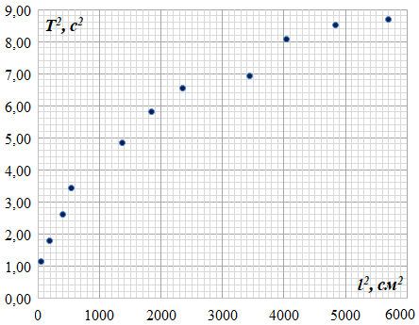

График 3. Зависимость $T^{2}\left(l\right)$ при вертикальных крутильных колебаниях

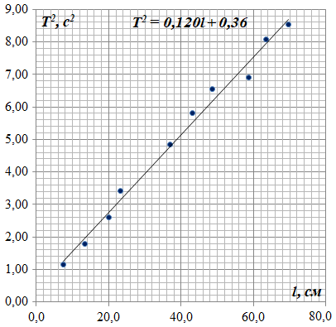

Как видим из графиков, экспериментальные точки легли вблизи некоторой усредняющей прямой в случае зависимости $T^{2}\left(l\right)$. В случае зависимости $T^{2}\left(l^{2}\right)$ экспериментальные точки не ложатся вблизи прямой. Следовательно, при вертикальных крутильных колебаниях, для применяемой экспериментальной установки справедливо уравнение (9).
Необязательное дополнение. Так как в нашем случае оказалась справедливо уравнение (9), то это означает, что при вертикальных крутильных колебаниях наша установка «работает» как физический маятник. Такое может наблюдаться, когда модуль упругости при изгибе значительно меньше эффективной "гравитационной жёсткости". В противном случае, если модуль упругости при изгибе значительно больше эффективной "гравитационной жёсткости", будет справедливо уравнение (8).

3.3 Используя (34), получим, что при $l→0$

$$T^{2}=4π^{2}b_{2} \left(35\right).$$

То есть $T^{2}$ равно свободному слагаемому в уравнении (34).

Используя МНК, находим:
$${〈T〉}^{2}=0,36с^{2},$$

$$〈T〉=0,60с.$$

